TISKOVÁ ZPRÁVA

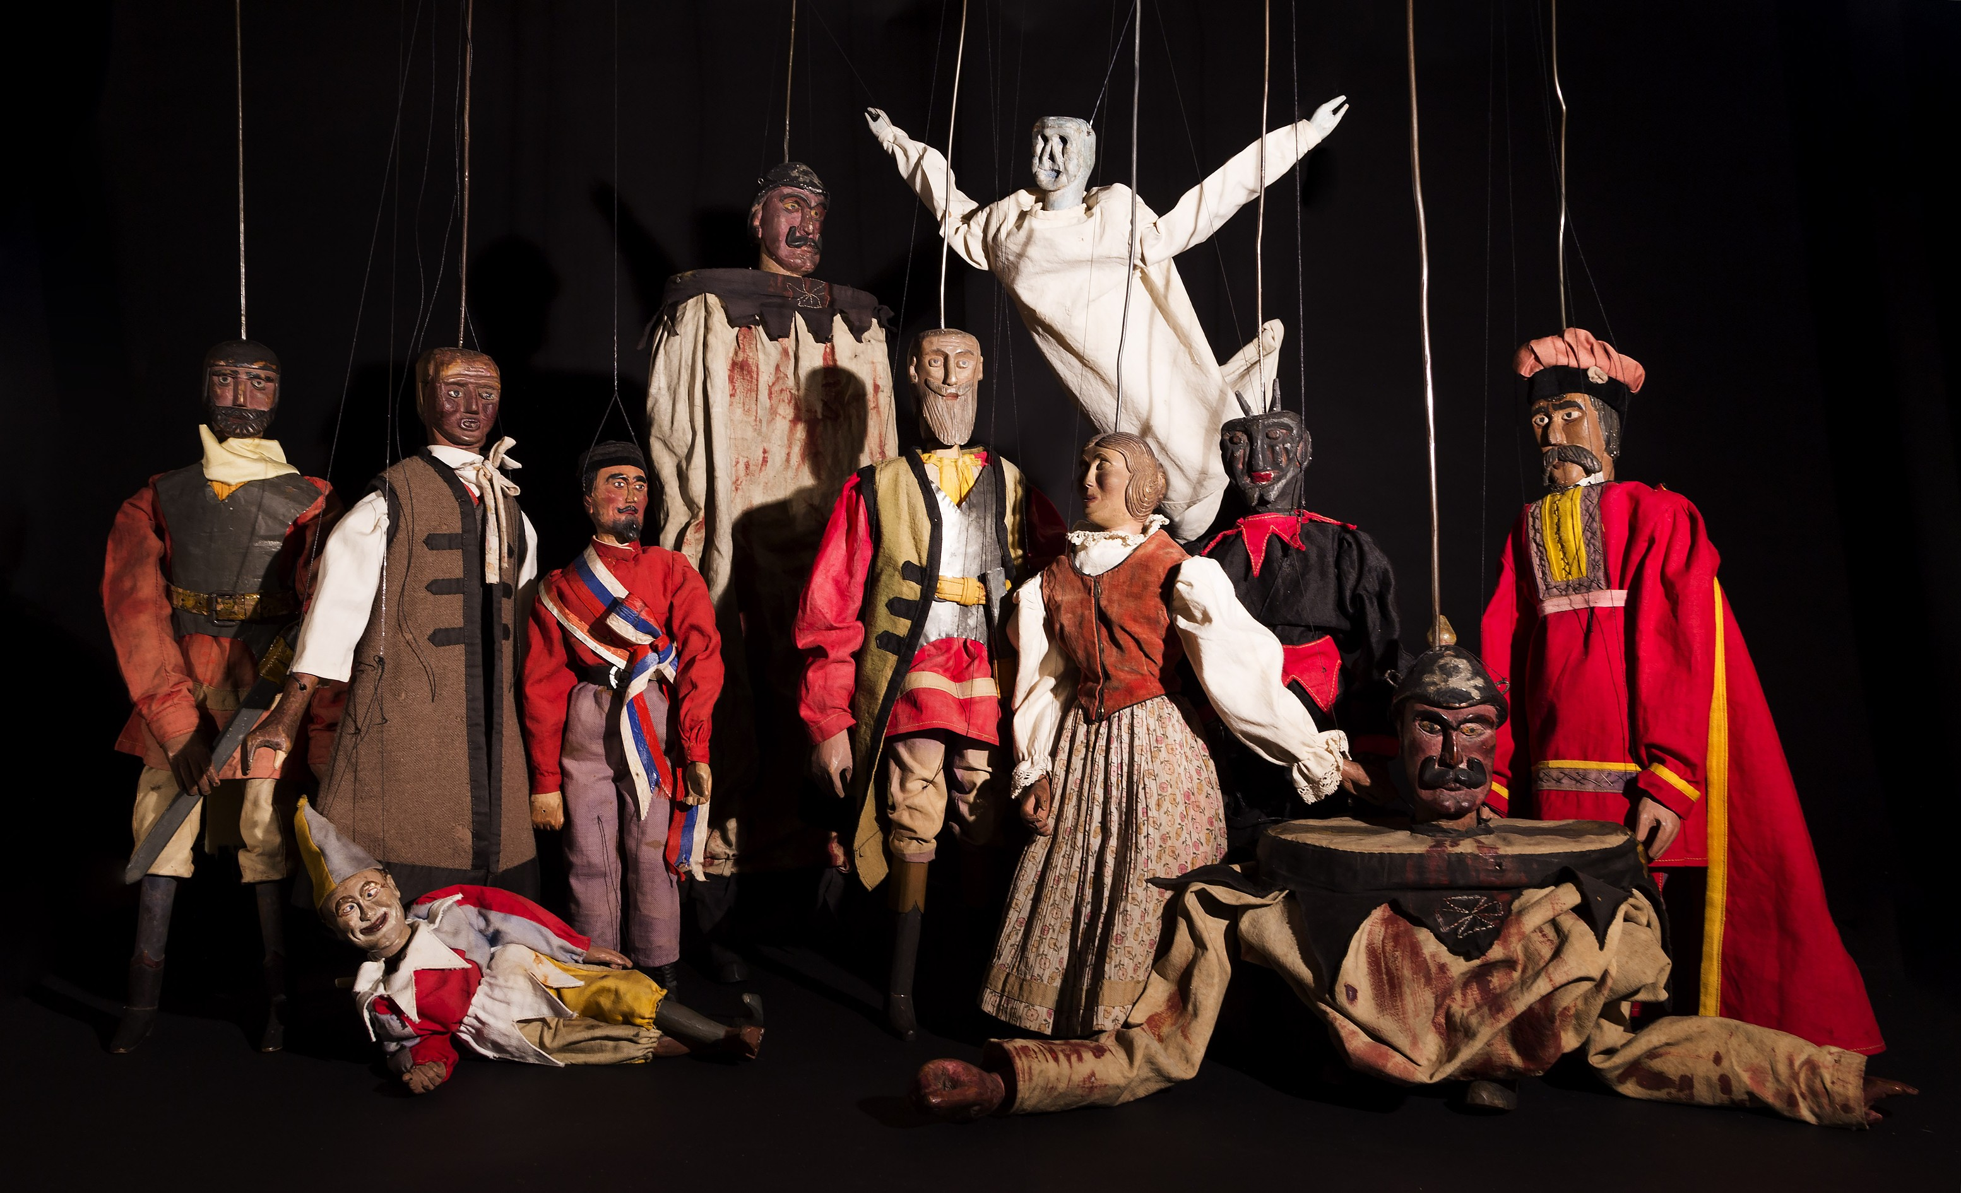

Oslavte v muzeu svátek loutkářů
Ve čtvrtek 21. března 2019 se v Muzeu loutkářských kultur v Chrudimi uskuteční tradiční oslava Světového dne loutkového divadla. Tentokrát bude tematicky zaměřená na loutkářství za 1. světové války.
Světový den loutkového divadla připadá na první jarní den a to je dvojnásobný důvod k oslavám. Celosvětový svátek loutkářů slaví každoročně také Muzeum loutkářských kultur v Chrudimi. Vzhledem k tomu, že muzeum v tuto chvíli hostí výstavu Loutky na frontě, budou letošní oslavy ve znamení loutkářství za časů 1. světové války. Připomeneme si, jak pevně je právě loutkové divadlo v naší kultuře zakořeněno, a tak nevymizelo ani v tomto nelehkém období.
Během hravého odpoledne se od 15 do 19 hodin návštěvníci mohou těšit na workshopy, prohlídku výstavy Loutky na frontě i na divadelní představení Zkáza tvrdého meče, které v 18 hodin zahrají herci souboru Buchty a loutky Radek Beran a René Krupanský. Toto představení bylo v loňském roce s úspěchem prezentováno v Legiovlaku v rámci společného projektu Muzea loutkářských kultur v Chrudimi a Československé obce legionářské. Během workshopu pak budou návštěvníci společnými silami vytvářet v muzeu „stínovou“ instalaci, která jim umožní podívat se na válku a válečné události v jiném světle.
Po celý Světový den loutkového divadla bude navíc vstup do muzea i na veškeré aktivity zdarma.

autor: Břetislav Oliva

Kontaktní údaje:

Břetislav Oliva
email: bretislav.oliva@puppets.cz
tel. 778 712 531

